**北京大学医学部**

**采购方使用说明**

**（非管制类商品）**

**2021年3月**

目录

一、 登录 3

二、 基本信息设置 4

1. 个人信息 4

2. 加入课题组 5

3. 添加成员和分配权限（PI权限） 5

4. 课题卡管理 7

5. 实验室房间 7

6. 安全防护 8

三、 采购管理 8

1. 检索商品 8

2. 加入购物车 9

3. 确认订单 9

4. 提交订单 10

四、 订单管理 11

1. 待确认 11

2. 确认到货 11

3. 退货 12

五、 结账管理 12

1. 平台集中发起结账 12

2. 老师自主结账 14

3. 查看结账进度 15

六、 台账管理 16

1. 台账导入 16

2. 台账入库 16

3. 实验室存量 17

4. 台账记录 17

5. 台账盘库 18

七、 危废管理 18

1. 回收申请 18

2. 回收记录 19

八、 调剂共享 21

1. 调剂共享 21

2. 调剂/共享台账 21

3. 申请信息 21

九、 系统外采购 22

1. 信息录入 22

2. 信息查询 22

十、 微信小程序绑定 23

根据权限的不同，用户看到的功能会相应不同。

# 登录

1. 登录地址：http://reagent.bjmu.edu.cn

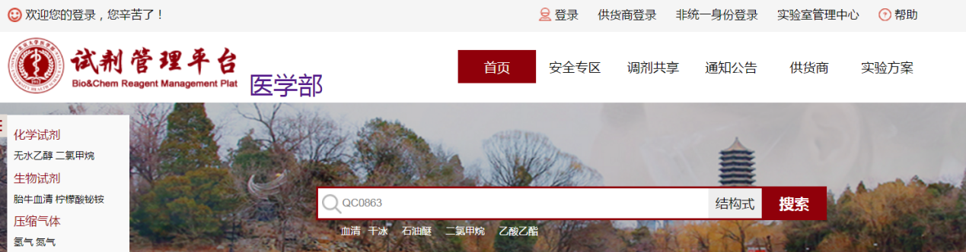

1. 采购者登录方式：

（1）统一身份认证：输入北京大学医学部统一身份认证登录名及密码进入，如忘记密码请联系信息中心查询；

（2）非统一身份登录：无统一身份认证的人员需联系相关课题组，由课题组负责人或科秘老师在系统内设置账号，取得账号密码后，点击“非统一身份登录”按钮登录平台。

注意事项：

1. 北医正式教师和学生请通过统一身份认证系统登录；
2. 无统一身份认证人员如需注册平台使用账号，需向课题组负责人或科秘老师提供姓名、性别、校园卡号、邮箱、手机号等信息，注册成功后登录名为校园卡号，密码为手机号。

# 基本信息设置

## 个人信息

登录之后，点击“基本信息”-“个人信息”模块，拥有经费的教师可以申请成PI，由学院管理员或学校管理员（82802393）审批通过后，方可使用课题负责人的各项系统功能。

注意事项：请认真阅读《结账授权声明》，网站上勾选即认为您认定授权文件，同意平台线上直接结算。

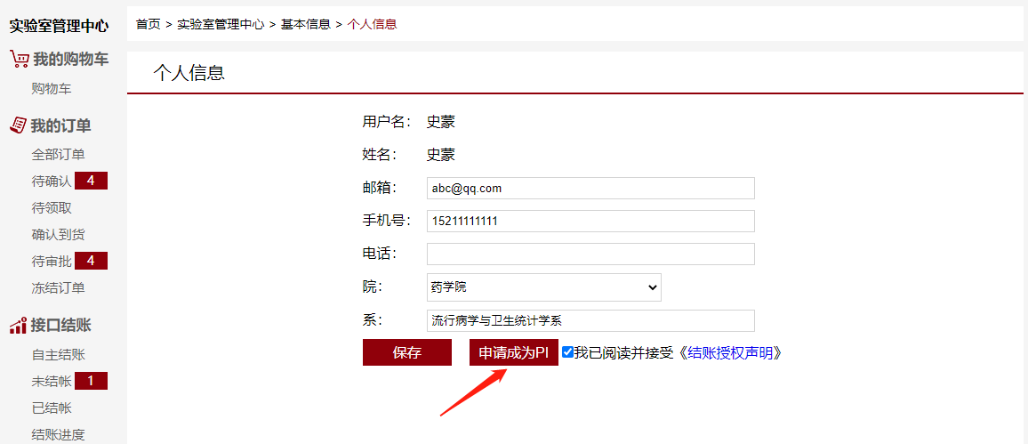

## 加入课题组

学生及其他采购者用户：可以在“基本信息”-“加入课题组”页面检索工号或姓名选择要加入的课题组，提交申请后需要课题组负责人或科秘老师到自己账户的人员管理模块进行审批启用账号。

教师及其他注册人员：如需账号关联在其他课题组名下，操作同上述学生用户。

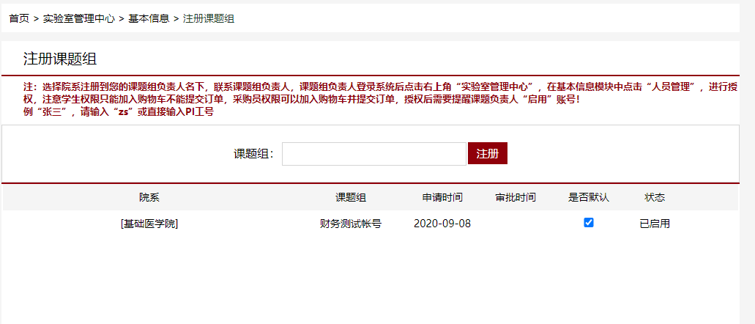

在平台页面最上端可以展示该用户所在的多个课题组，点击下方下拉菜单可以切换课题组。

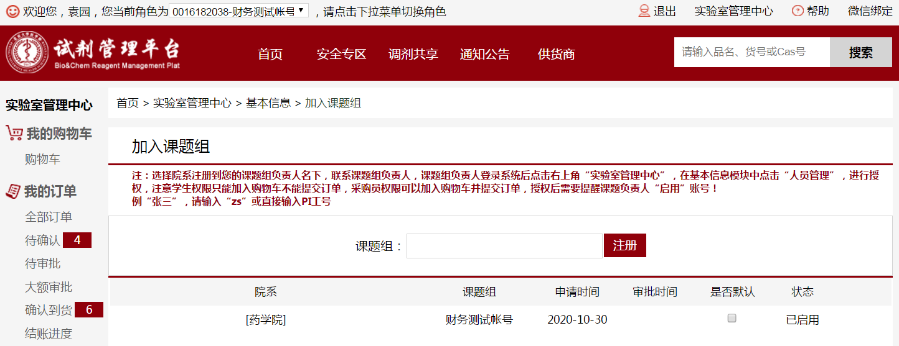

## 添加成员和分配权限（PI及科秘权限）

进入实验室管理中心下基本信息模块，在人员管理页面，点击添加成员账号并授权成员“科秘”“采购员”和“学生”角色。

如您是教师（但没有被管理员设置为PI），或者学生身份，需要先登录一次系统，才可以添加成功。

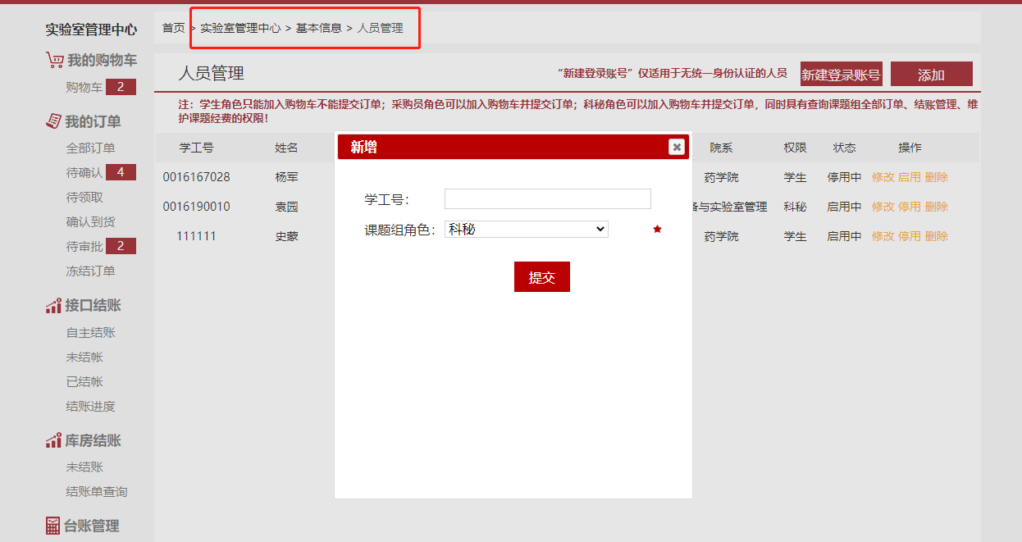

添加后需要点击启用，点击修改可以编辑成员信息，也可以删除成员。

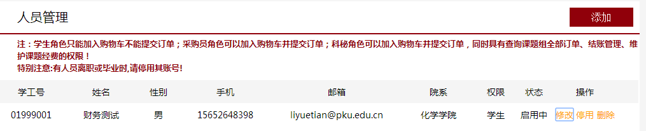

点击“新建登录账号”，可为无法通过统一身份认证系统的外来人员设置系统账号，设置成功后，该人员可从非统一身份认证模块登录平台，账号为校园卡号，密码为手机号。

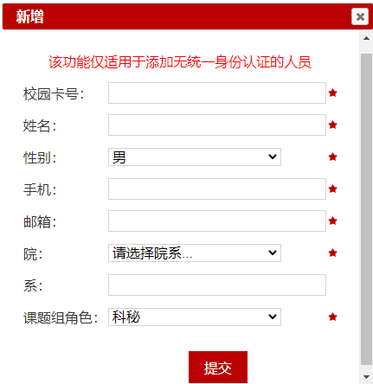

试剂平台各角色的管理权限列表：

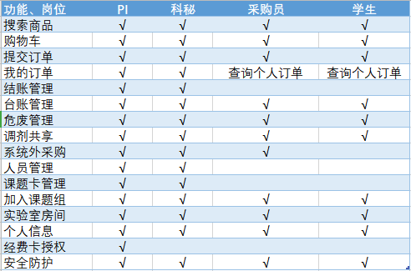

## 课题卡管理

经费卡负责人可在平台内“基本信息”-“课题卡管理”内点击同步项目号，从财务系统调取该用户的经费卡号，老师可以选择启用哪笔经费并对冻结卡号进行排序。

PI可对经费卡进行授权管理，可授权给其他老师使用并限制被授权人的使用额度。

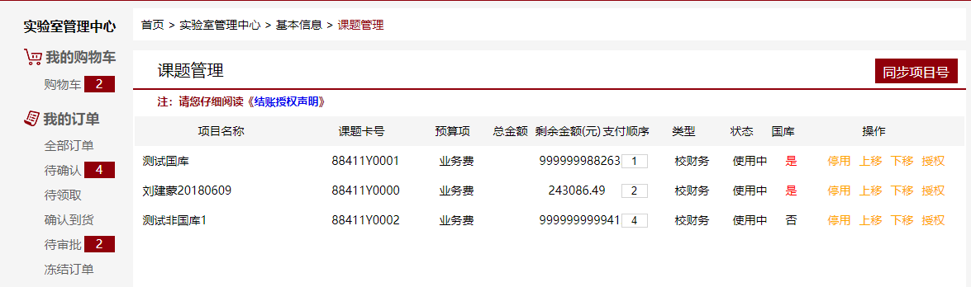

## 实验室房间

可以添加房间，设置默认收货地址及台账记录的存放地址。

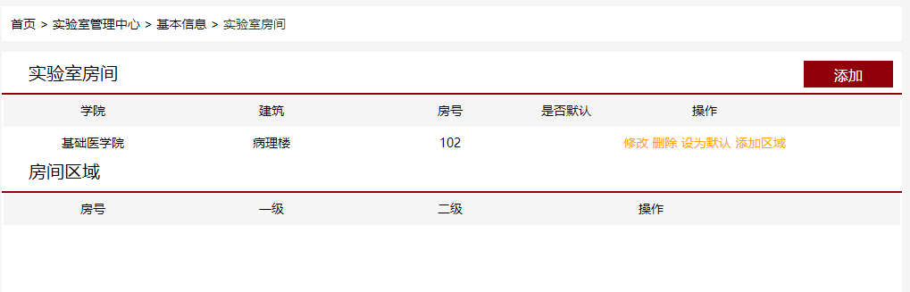

## 安全防护

采购管制品时需要填写相关管理制度及安全防护措施。

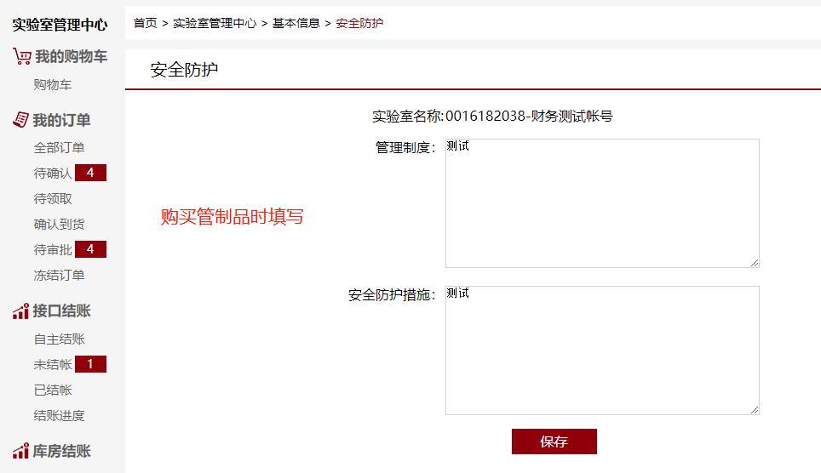

# 采购管理

## 检索商品

支持供应商、商品名称等检索，如需多条件搜索请输入多个关键词，中间用空格连接，如：“通广 酒精”。

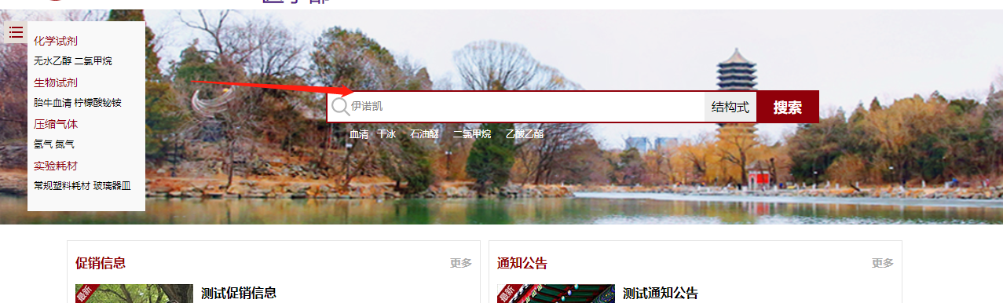

## 加入购物车

选择购买数量，加入购物车，点击右上角“我的购物车”可以查看产品，有权限的人员（采购员、科秘及PI）可以继续提交订单。

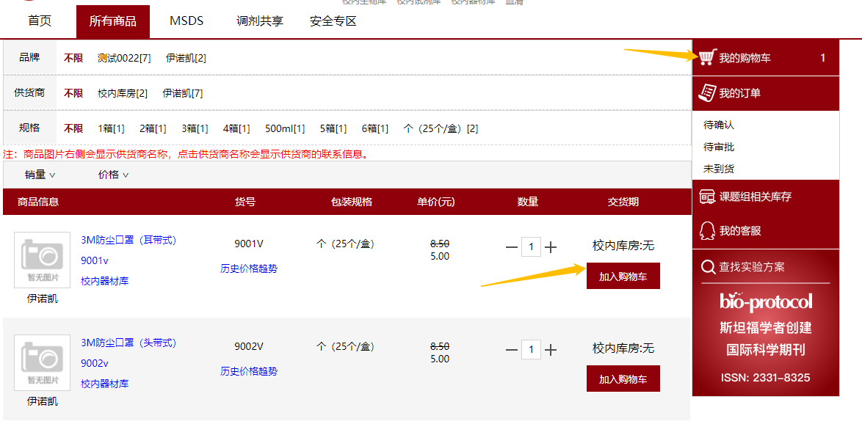

## 确认订单

在购物车页面，勾选商品点击“确认订单”，可以填写“采购要求”。请注意：学生账号请务必点击确认提交的订单，未确认的订单不会在课题组老师界面显示！

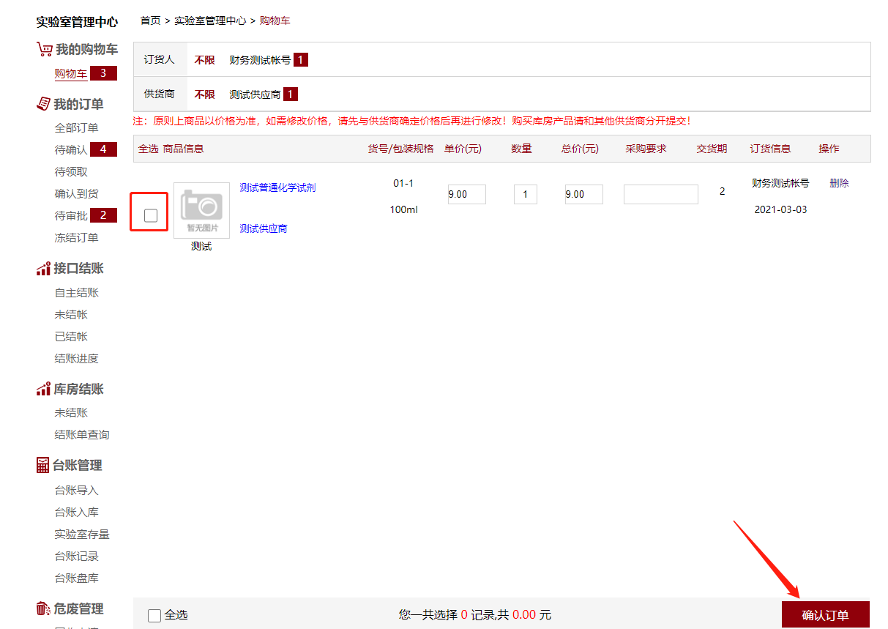

## 提交订单

选择并确认收货地址后提交订单（学生角色的账号不可提交订单，需联系课题组的采购员、科秘或PI处理）。

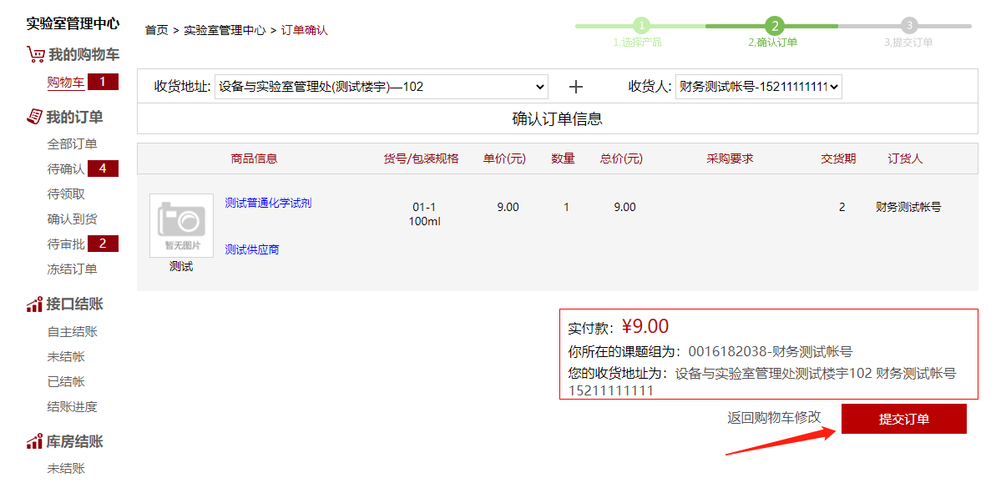

# 订单管理

## 待确认

所有商品需要等待供应商确认，供货商确认前买方可以直接取消订单。

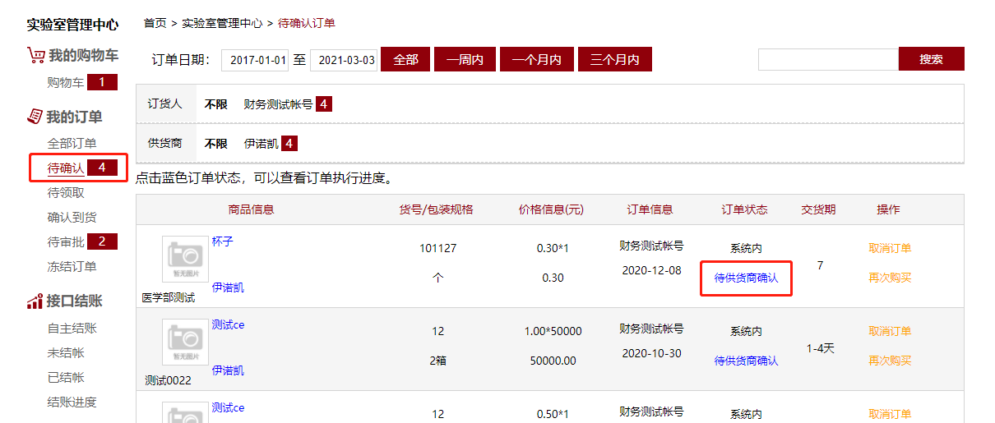

## 确认到货

方法一：供应商确认发货后，买方收到货，可以在网页端点击确认到货。

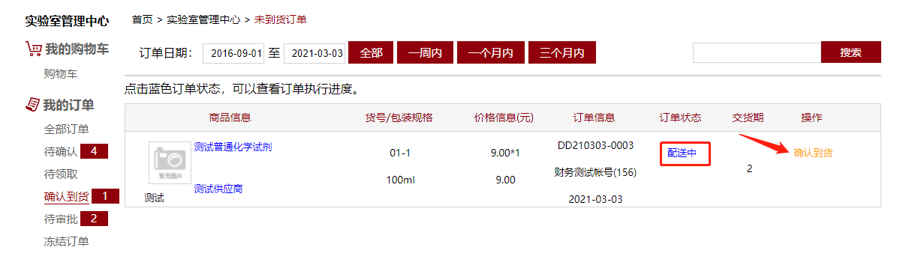

方法二：可以通过微信小程序扫描如下供应商配送单上的二维码，进行手机端确认到货。

具体操作详见第十章微信小程序绑定

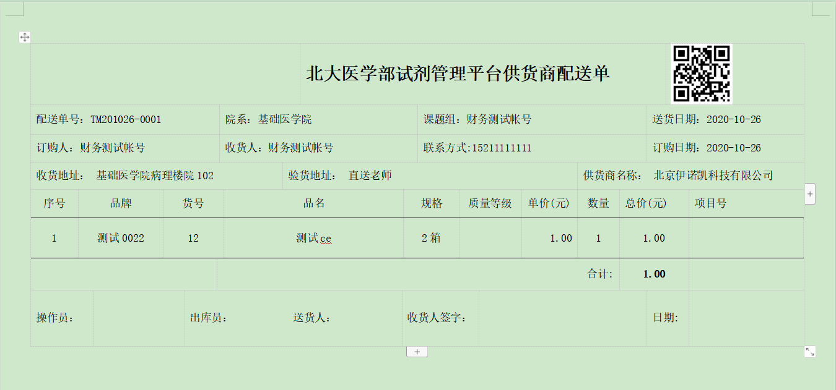

## 退货

在全部订单页面，查找要退货的订单，点击申请退货。如供应商拒绝退货，可联系系统管理员进行仲裁处理。

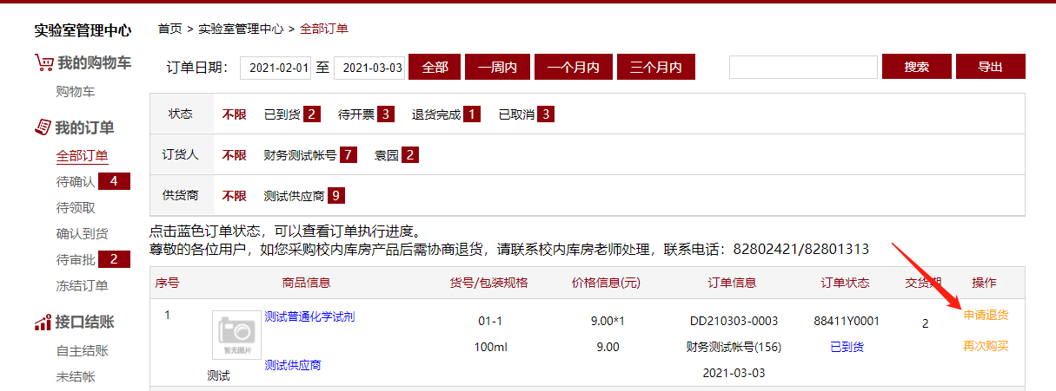

# 结账管理

## 平台集中发起结账

订单确认到货后，平台定期统一给采购方推送接口账单。

1. 在未结账页面，可以修改项目号，如无须修改项目号，请直接点击“确认支付”。

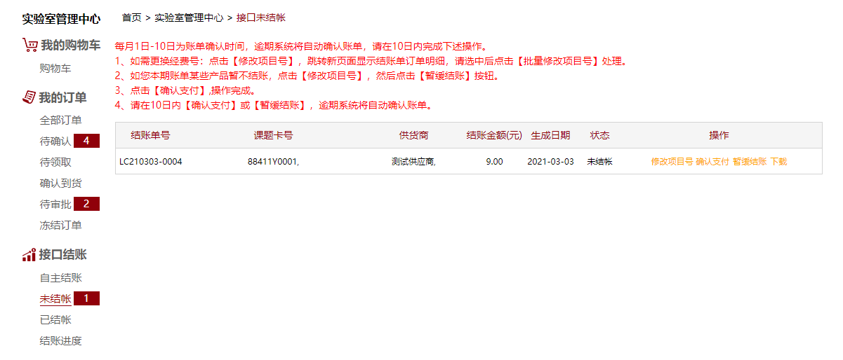

1. 点击修改项目号如下：如点击暂缓结账，则订单回到自主结账页面。

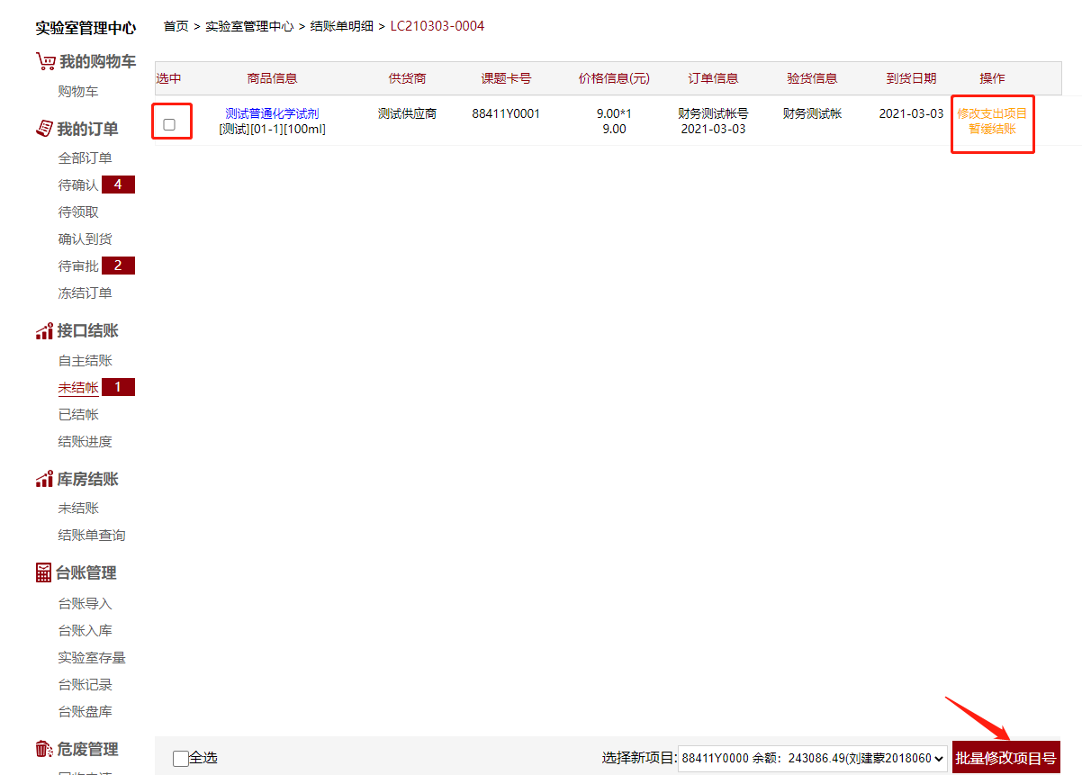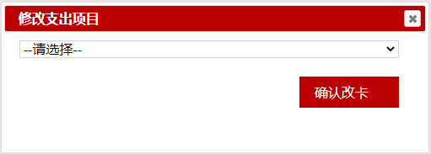

1. 点击确认支付后，订单状态变成已结账，此时表示老师操作完成。

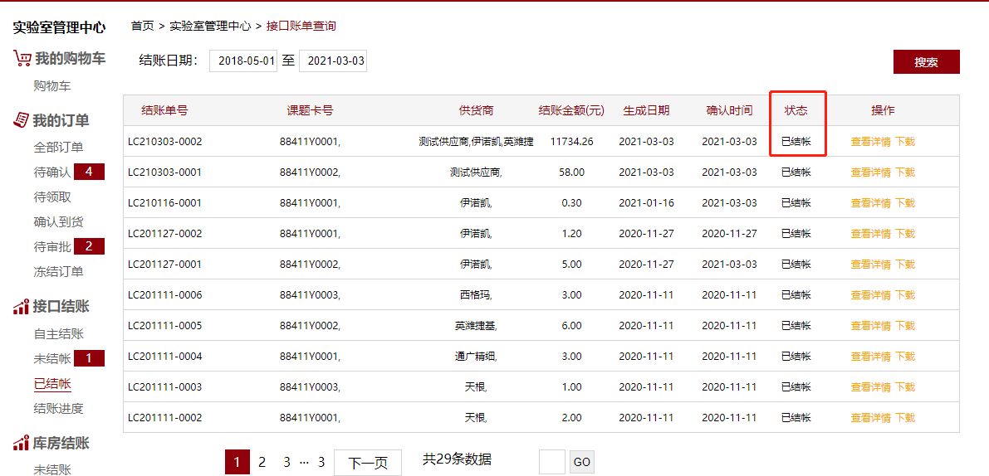

## 老师自主结账

订单确认到货之后，老师可以发起临时结账，在自主结账页面，勾选要结账的订单，点击“生成接口账单”

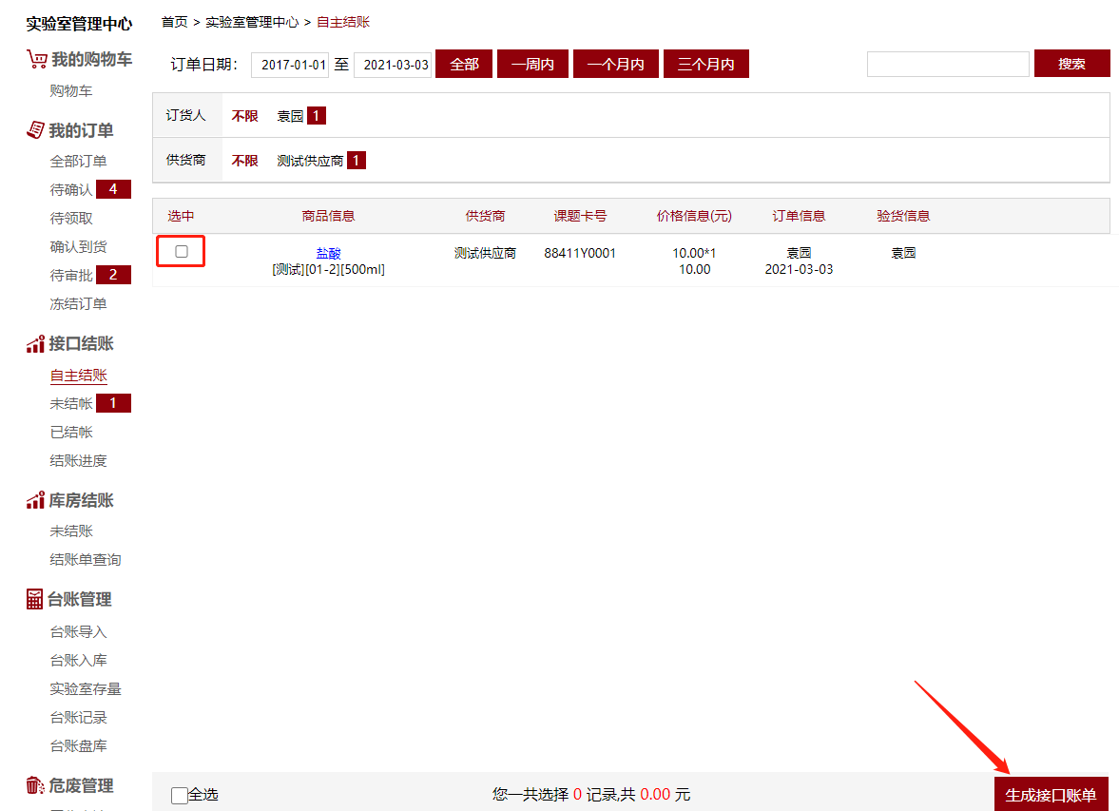

生成接口账单后，后面操作同平台发起结账。

注意：老师发起结账的，需要供应商将发票交到老师，然后由课题组人员将发票汇总后交给设实处进行后续财务报账。

## 查看结账进度

在结账进度页面，可以查看结账单是否已完成结账，当支付进度变成已结账时，表示结账完成。

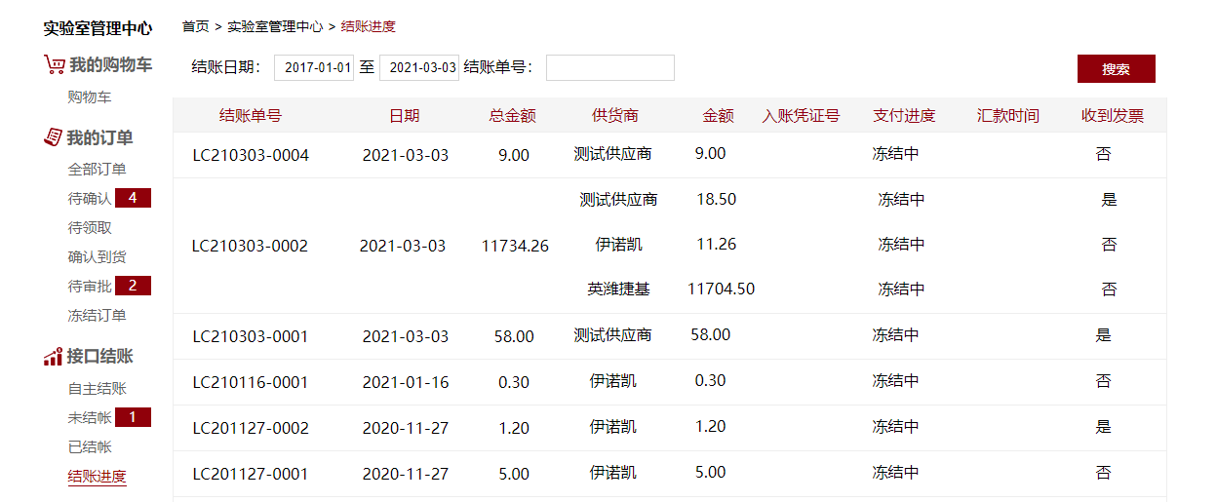

在冻结订单页面，查看目前有哪些订单的金额处于冻结中，此部分订单经费尚未支出，处于冻结状态。

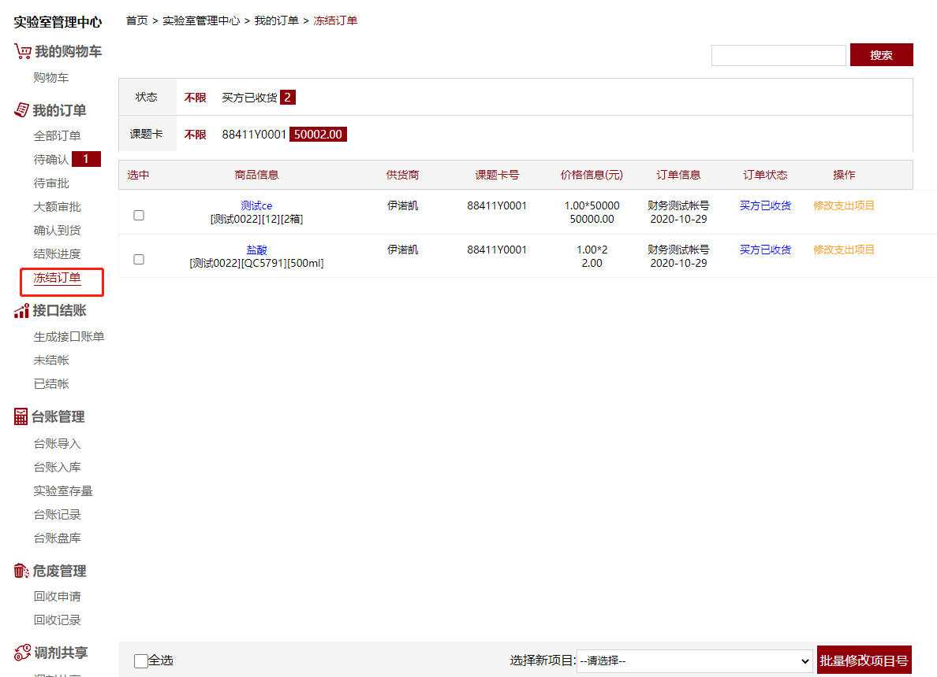

# 台账管理

## 台账导入

针对系统上线前采购的商品库存，需要导入到系统中，可采取如下页面操作

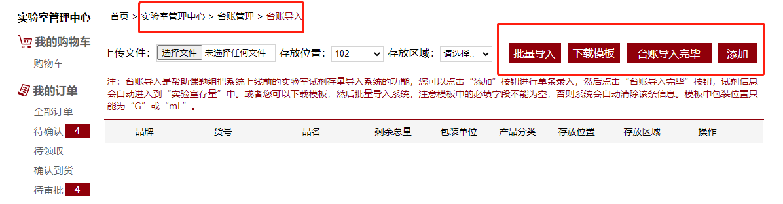

## 台账入库

在台账入库页面，针对在平台采购的商品，每天自动入库，也可手动进行入库，可单个入库或批量入库。

对于耗材类物品，则不会显示“确认入库”信息，也不需要对其进行任何登记。

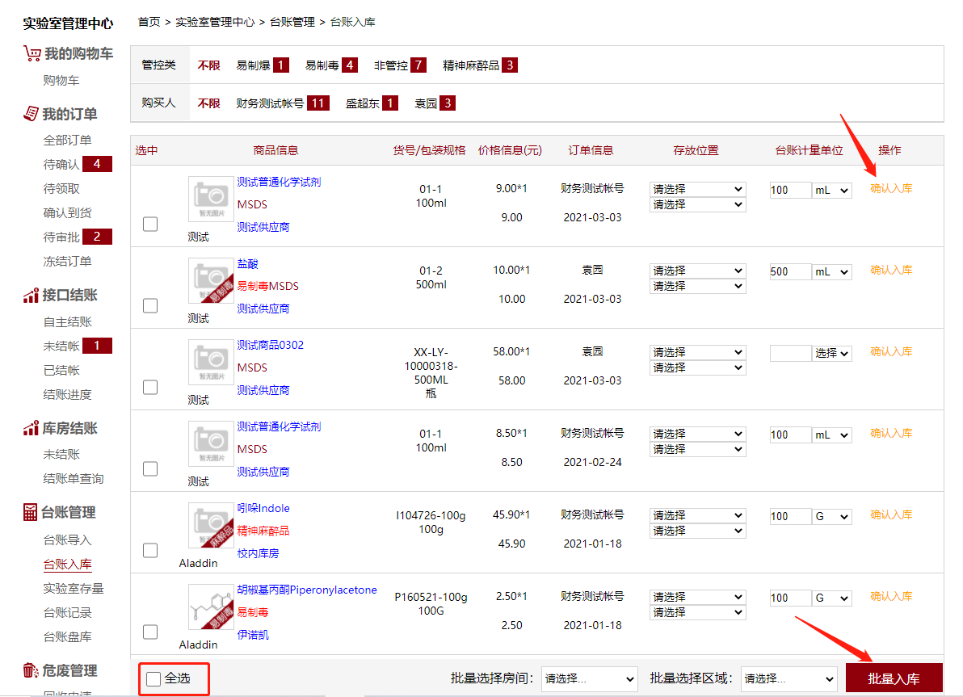

## 实验室存量

使用：如使用一部分试剂，请填写本次使用量，可以批量使用。

退回：信息录入错误，可退回到台账入库页面，重新录入。

废弃：废弃后，系统会自动在“危废管理-废试剂”中新增一条报废记录。

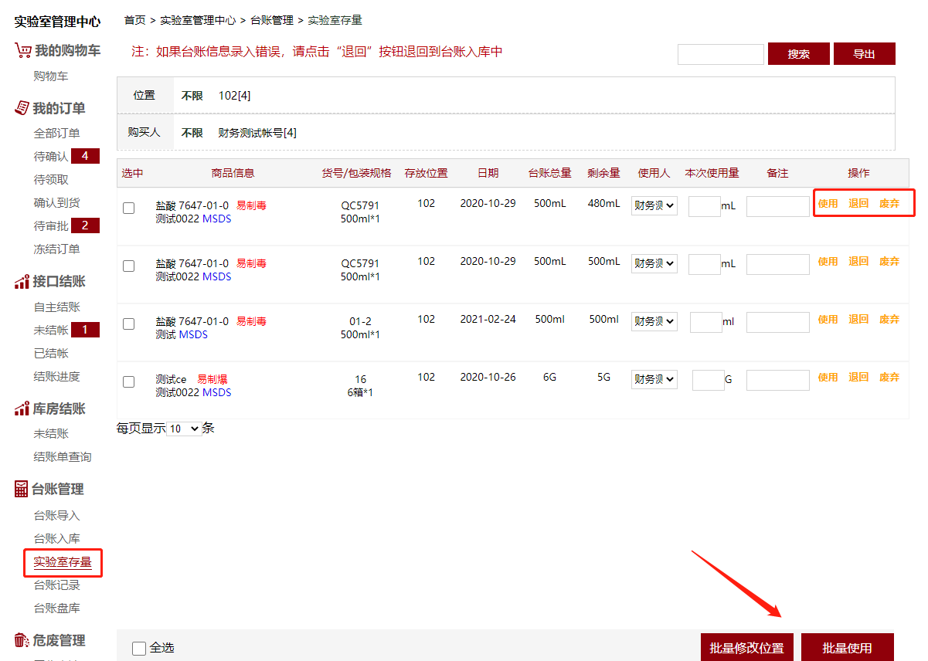

## 台账记录

在台账记录页面，可以查看目前台账的剩余量，并可以导出目前的库存量。

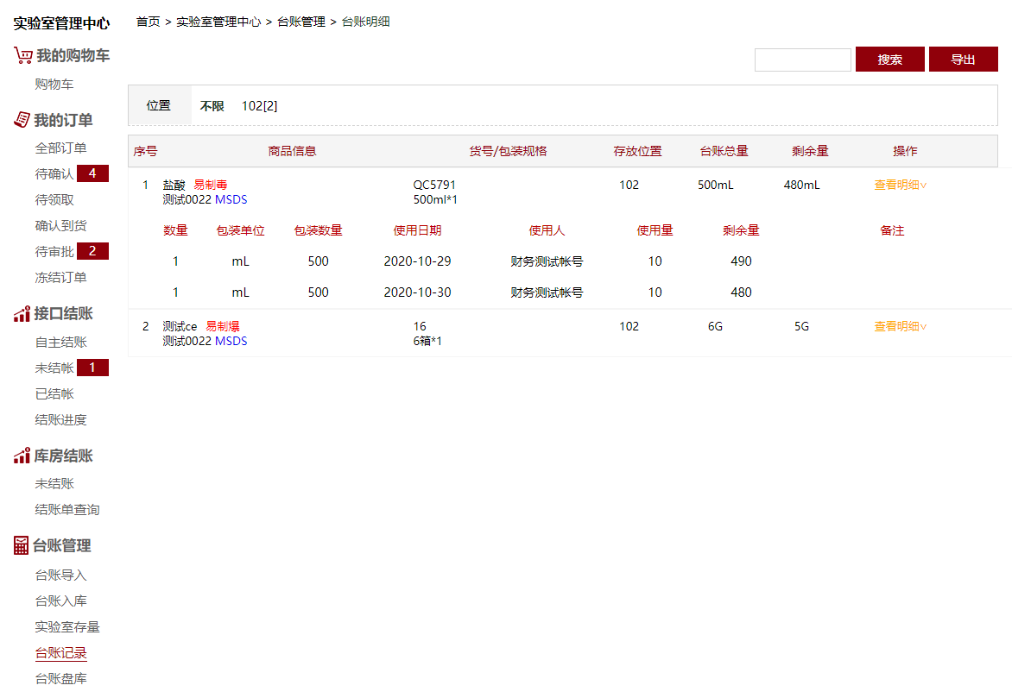

## 台账盘库

在台账盘库页面，将从实验室存量导出的库存量，与线下实际的库存量进行校对，然后将正确的库存量上传到系统中。

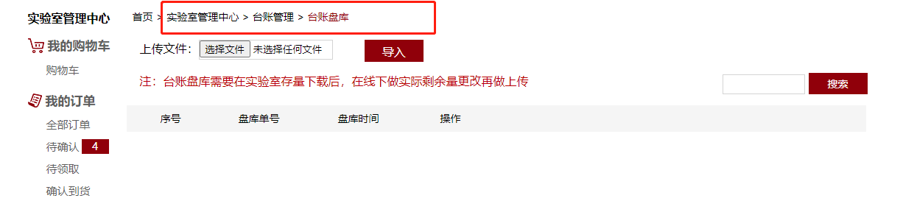

# 危废管理

## 回收申请

选择对应回收类型，点击添加回收记录，填写对应的回收信息，然后提交。

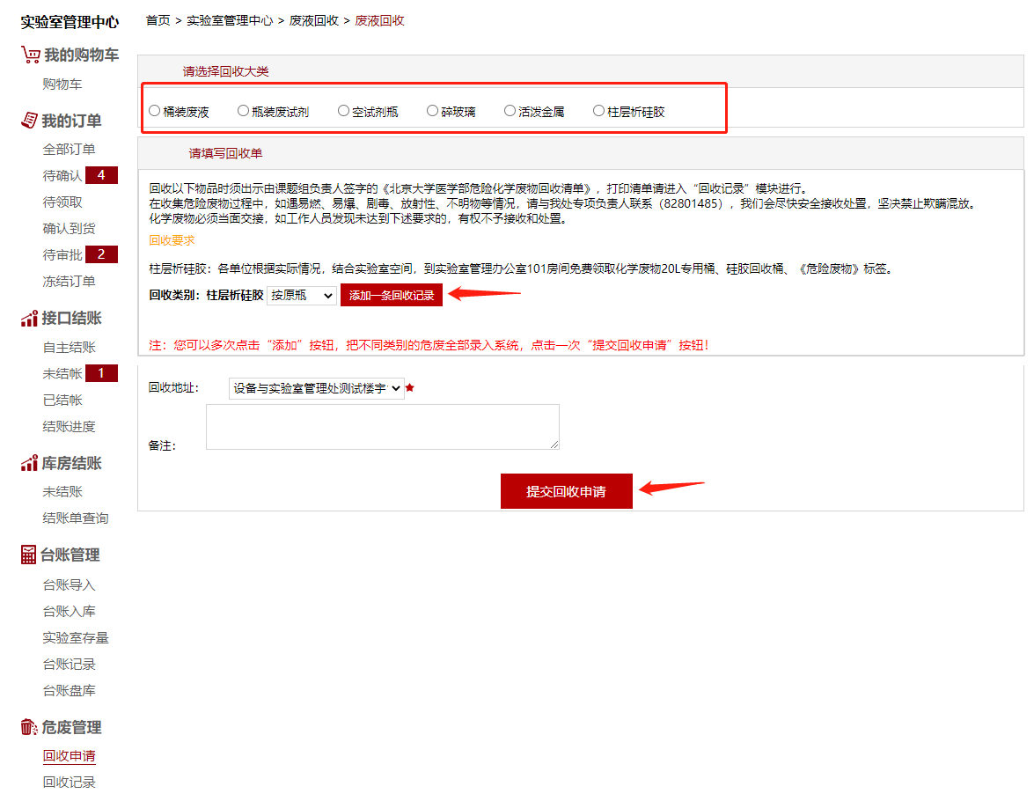

## 回收记录

查看回收进度，是待回收还是已回收。

针对待回收，可以删除、查看回收明细或者点击打印回收单。

注意：申请人需要打印回收单交与回收负责人，已回收之后不可打印回收单。

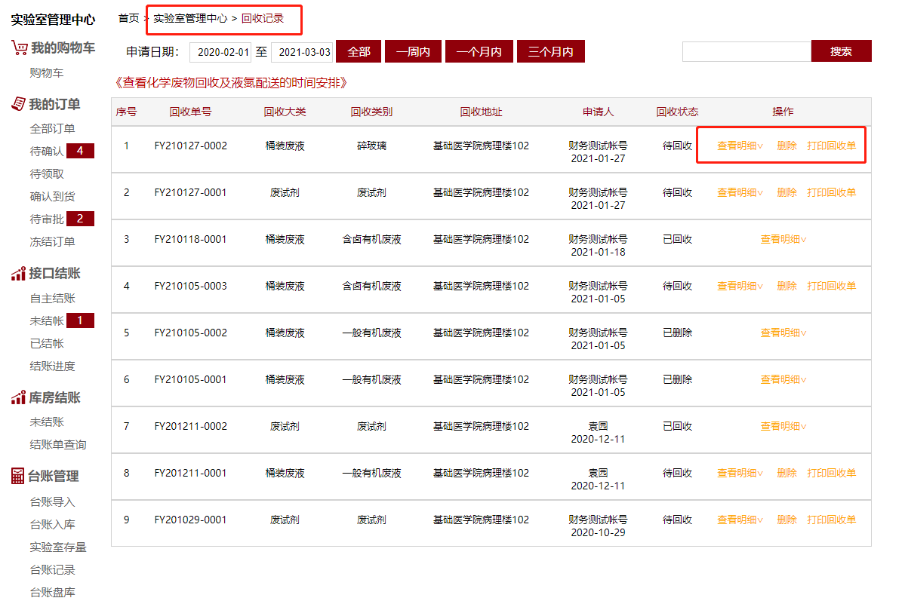

回收单样式如下：

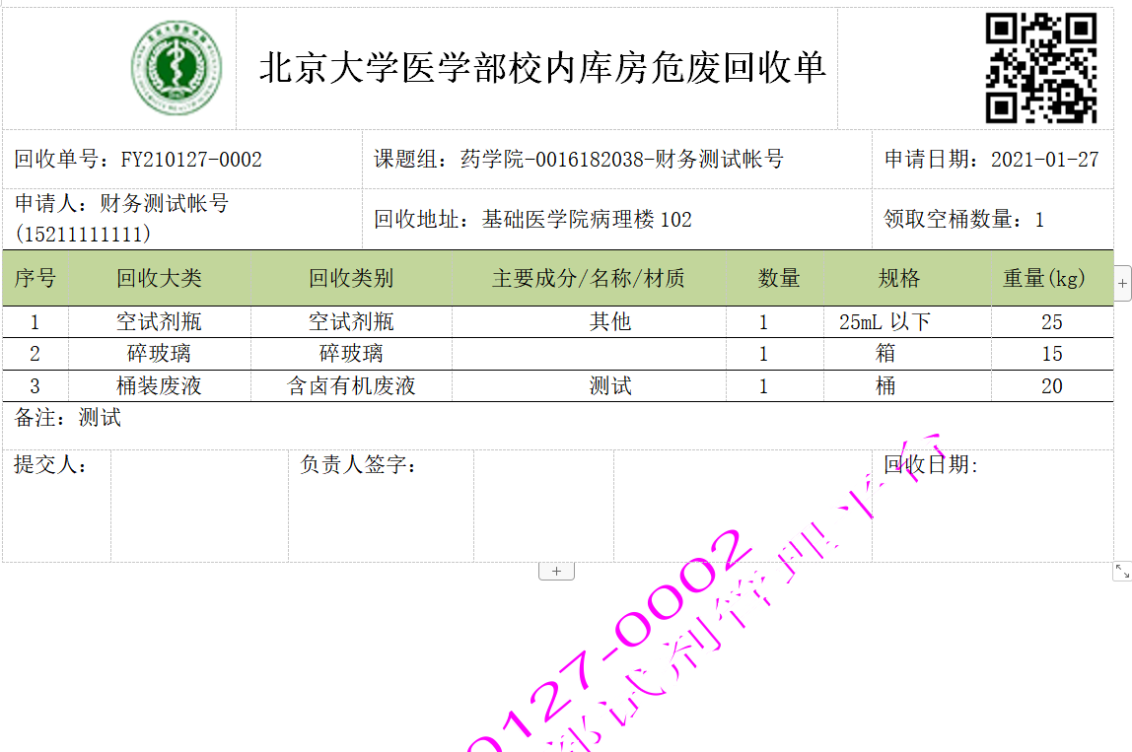

# 调剂共享

## 调剂共享

商品入库之后，就可以发布调剂或共享，发布调剂/共享课题组同意后，试剂台账自动转入到申领的课题组。

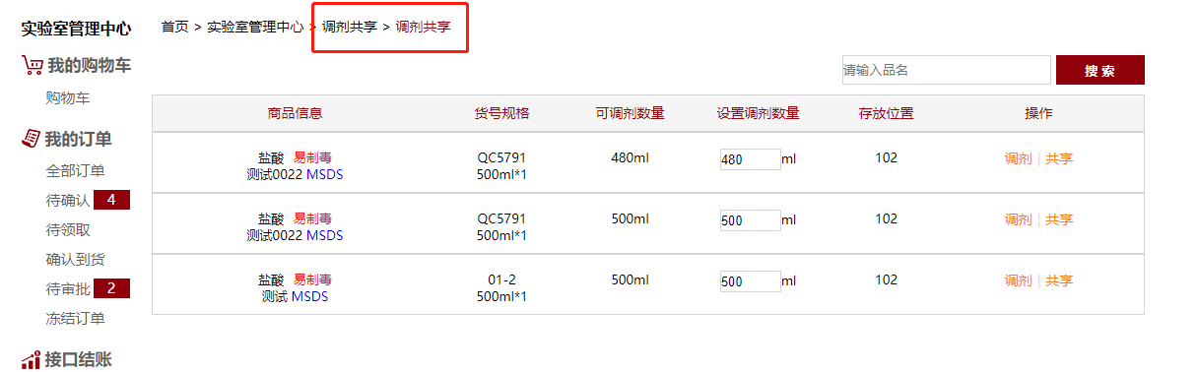

## 调剂/共享台账

可以撤销调剂。

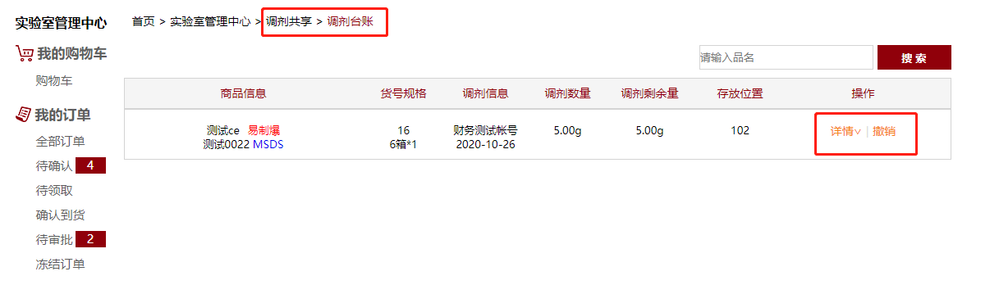

## 申请信息

调剂共享页面申请调剂后，该商品的调剂信息会自动转到申请信息页面。

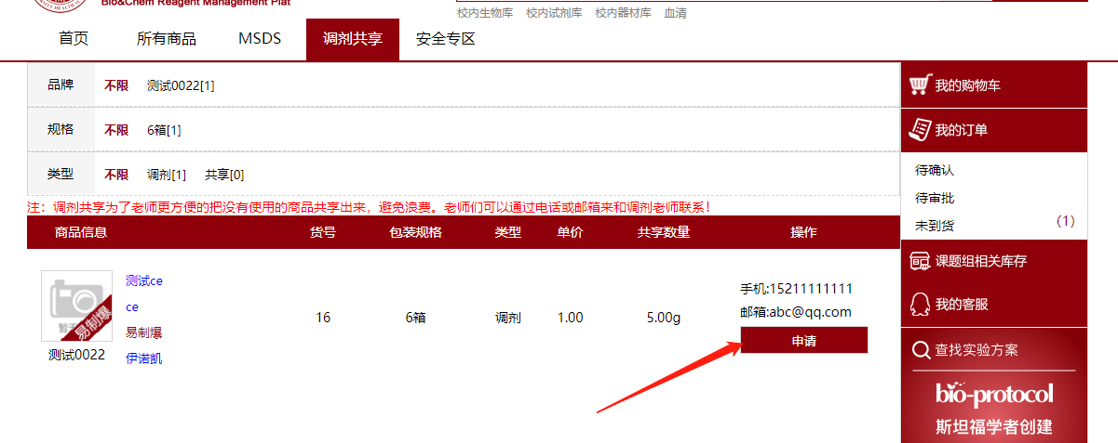

# 系统外采购

## 信息录入

按照系统提示，填写系统外采购的商品信息，提交即可。

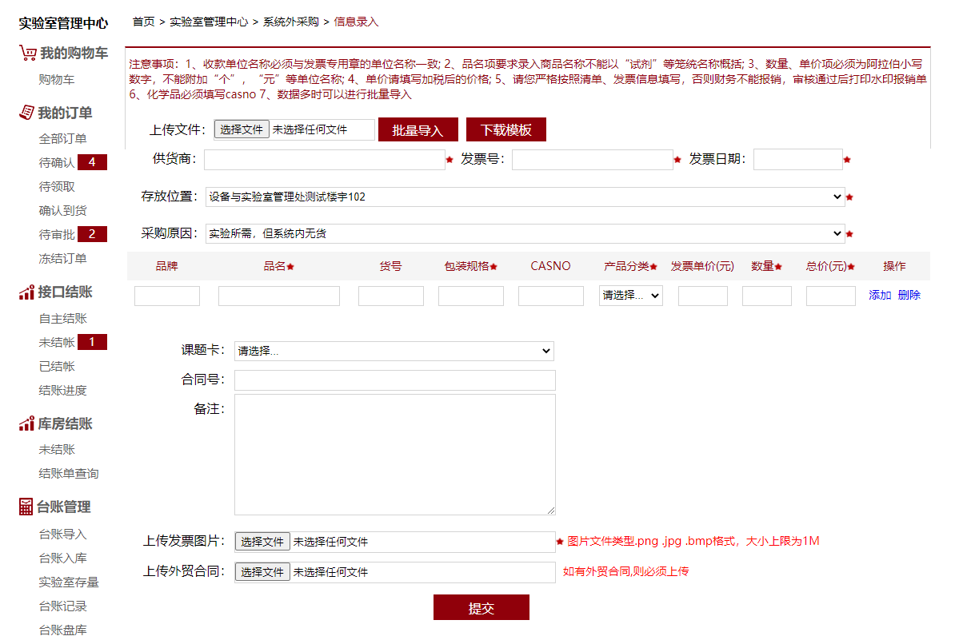

## 信息查询

查询已录入的系统外采购单，可以删除或打印报销凭证。

如系统外采购单选择的供应商是已经入驻平台的公司，则需通过系统管理员审核。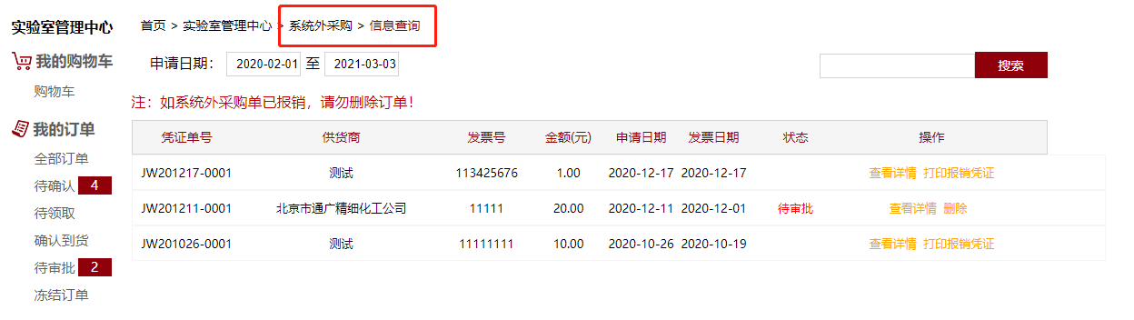

# 微信小程序绑定

1.使用手机微信扫描首页小程序码

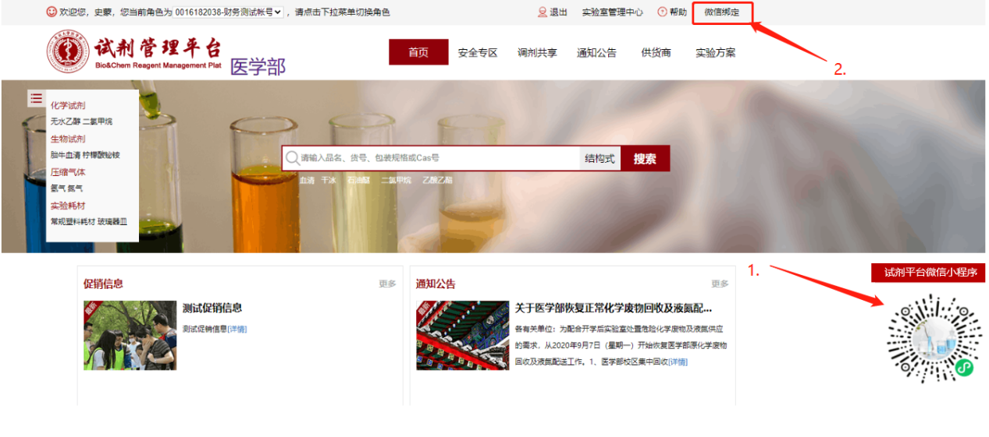

2.扫描进入如下页面，点击微信登录

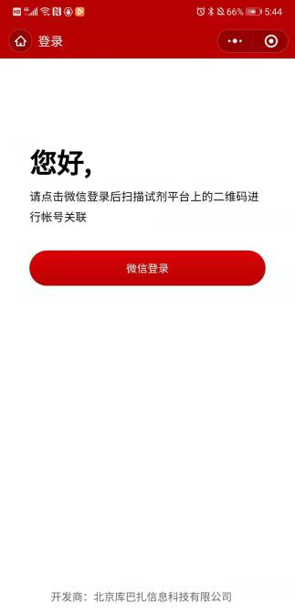

1. 点击首页顶端右上角“微信绑定”，进入如下页面，在第2步微信操作后，扫描下图二维码进行绑定。

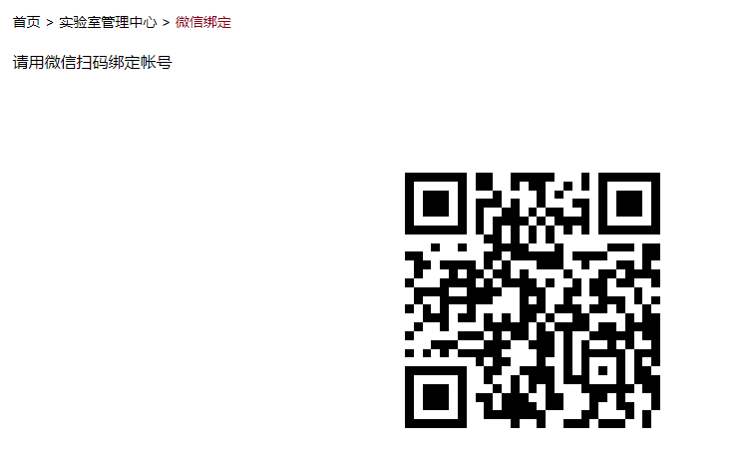

1. 绑定成功后，点击如下左图右边的箭头处即可进行订单签收。
2. 如具有多种角色，请先将权限切换到课题组成员角色，再进行签收，如下右图。

